УДК 519.8
Климко О.Г., ст. викладач
Полтавський національний технічний університет імені Юрія Кондратюка
(м. Полтава, Україна)

Моделювання рівня виробництва борошна в Україні

Борошно в Україні є стратегічно цінним продуктом, який є сировиною для розвитку хлібопекарської, макаронної та частково кондитерської промисловості. Його виробництво приносить стабільний дохід. Борошномельна промисловість входить до числа найбільш значущих галузей агропромислового комплексу. Хлібобулочні, макаронні, круп’яні, кондитерські вироби та хліб, які виготовляються з борошна необхідні всім у будь-якому віці. Саме тому стабільне забезпечення споживання продуктів переробки зерна є критерієм продовольчої безпеки країни.
Постановка завдання. За статистичними даними стану виробництва борошна в Україні за 2006-2015 роки виконати оцінку тренду рядів динаміки, побудувати економіко-математичну модель, визначити прогнозні значення рівнів виробництва борошна на майбутні періоди та перевірити отриману модель на адекватність початковим даним.
Основний матеріал та результати. Для заготовлення продовольчого зерна для виробництва борошна та круп Україна має достатньо високий потенціал. На внутрішньому ринку основними видами борошна та їх споживачами є:
- пшеничне і житнє борошно: продукти, що використовуються для випічки та виробництва різних видів хліба та кондитерських виробів (тістечка, торти, вафлі, печиво). Споживачі: пекарні, кондитерська галузь.
- кукурудзяне борошно: обмежене використання для виробництва хлібобулочних виробів, різних закусок (пластівці, снеки, чіпси і т.д.). Використовується як доповнення до пшеничного борошна в хлібі та хлібобулочних виробах. Споживачі: пекарні, кондитерська промисловість і кафе [1].
Зміну ряду динаміки виробництва борошна у часі можна виразити функціональною залежністю на основі кривих росту для моделювання економічних процесів, які є різними функціями від часу. При такому підході зміну досліджуваного показника пов’язують лише з плином часу, а вплив інших факторів або не є істотним, або опосередковано визначається через фактор часу.
Вибір кривої зростання для моделювання виробництва борошна базується на методі характеристик приростів. В залежності від характеру зміни середніх приростів і похідних показників, вибирається вид кривої зростання для вихідного часового ряду. Прогнозування на основі моделей кривих зростання базується на екстраполяції, тобто на продовження в майбутнє тенденції, яка спостерігалась в минулому. При цьому робиться припущення, що у часовому ряді присутній тренд, характер розвитку досліджуваного показника має властивість інерційності, тенденція не повинна мати істотних змін протягом періоду прогнозування. За статистичними даними таблиці 1 виконано дослідження процесу [2].
Таблиця 1
Динаміка виробництва борошна в Україні (тис. грн.)
Рік | 2006 | 2007 | 2008 | 2009 | 2010 | 2011 | 2012 | 2013 | 2014 | 2015
Виробництво | 2696 | 2908 | 3030 | 2735 | 2632 | 2587 | 2605 | 2565 | 2346 | 2235

Першим етапом створення прогнозної моделі є перевірка наявності тренду ряду динаміки. Цю гіпотезу була досліджено та підтверджено за допомогою критерію Фостера-Стюарта. Наступним етапом є вибір кривої зростання. За допомогою методу характеристик приросту виявлено, що перша похідна величина приблизно постійна, і тому у якості функціональної залежності було обрано просту експоненту . Графік функції разом із прогнозом зображено на рисунку 1.
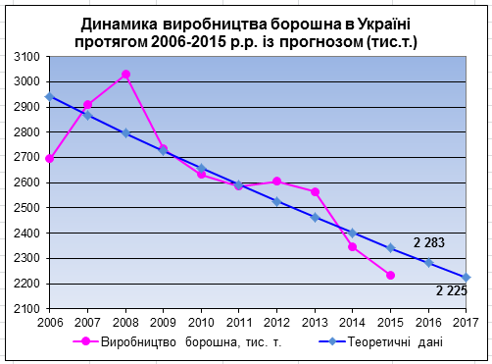
Рис.1. Динаміка виробництва борошна

Для підтвердження значущості отриманого прогнозу перевірено модель на адекватність. Випадковість залишкової компоненти підтверджено критерієм серій і критерієм піків. Відповідність залишкової компоненти нормальному закону розподілу виконано за допомогою R/S критерію, а незалежність значень залишкової компоненти підтверджено d-критерієм Дарбіна–Уотсона. Отримані результати представлено у таблиці 2.
Якість моделі прогнозування для екстраполяції динаміки виробництва борошна було досліджено за допомогою основних характеристик моделі прогнозування. Коефіцієнт детермінації R²=0,7, коефіцієнт кореляції R=0,837, за критерієм Фішера Fроз>Fкр, за критерієм Стьюдента tексп>tкр. Підтверджено, що модель відповідає усім критеріям адекватності і її можна застосовувати для прогнозу показників. [3].

Таблиця 2
Перевірка моделі на адекватність
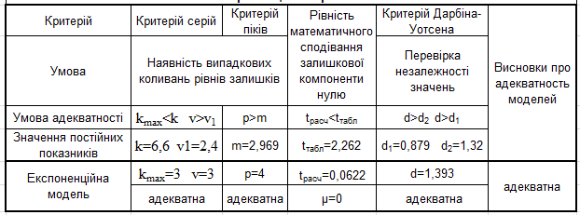

Таблиця 3
Показники якості моделі прогнозування
Показник | Значення
коефіцієнт детермінації R² | 0,70078
коефіцієнт кореляції R | 0,83713
критерій Фішера Fроз | 18,737
критерій Фішера критичне значення Fкр | 4,96460
критерій Стьюдента tрозр | 7,913
критичне значення критерію Стьюдента tкр | 2,262
залишкова дисперсія S | 116,12
Точність прогнозу | 97,15%

З точністю 97,15% можна стверджувати, що у 2016 та 2017 роках виробництво борошна буде становитиме 2 283 та 2 225 тис. т. відповідно.
Борошномельно-круп’яна галузь є важливою ланкою агропромислового комплексу. Вона забезпечує виробництво основних продуктів харчування людей – муки і круп, а також відіграє провідну роль в забезпеченні населення та інших галузей харчової індустрії цими соціально-значущими продуктами.

Список використаних джерел
- Лещенко Ю.О. Український ринок борошна – що відбувається сьогодні? Стан та тенденції розвитку борошномельної галузі / Ю.О. Лещенко // Ефективна економіка. – 2013. – №11. [Електронний ресурс]. – Режим доступу: http://www.economy.nayka.com.ua/?op=1&z=2465&p=1.
- Офіційний сайт Державної служби статистики України [Електронний ресурс]. – Режим доступу: http://www.ukrstat.gov.ua.
- Скрильник І.І. Навчальний посібник з дисципліни «Прогнозування соціально-економічних процесів» для економічних спеціальностей усіх форм навчання / Скрильник І.І., Климко О.Г.– Полтава: Видавництво ПолтНТУ, 2012. – 228 с.

